Krzesła z nogami z bukowego drewna
Od maja 2014 r. dostępne są w Polsce krzesła, których część ma siedzisko i oparcie wyprodukowane z polipropylenu w kolorze białym i szarym, a część ma obszyte kawałkami tkanin o różnych kolorach i wzorach, za pomocą techniki patchwork. Zostały one wyprodukowane w fabryce w Katalonii, a cechą wspólną tej kolekcji są bukowe nogi polakierowane bezbarwnym lakierem.

New Comer to kontynuacja kolekcji Comer, w której skład wchodzą krzesła i stoły produkowane i sprzedawane na całym świecie pod marką La Forma. Powstają one w fabryce w Katalonii, czyli w regionie, który słynie ze słońca i klubu FC Barcelona. Produkcja mebli przed ponad trzy dekady (od 1982 r.) dała firmowym projektantom i technologom wiedzę, w jaki sposób, przy tworzeniu kolejnych modeli krzeseł, łączyć kolory i materiały. O ile krzesła Comer miały w większości nogi metalowe, o tyle new Comer to modele, których nogi wyprodukowano m.in. z jasno-brązowego drewna bukowego lakierowanego bezbarwnie.
Klienci w Polsce nie muszą już szukać produktów tej marki w zagranicznych sklepach internetowych, gdyż od maja 2014 r. dostępne będą w nowym e-sklepie http://hauz.pl/ . Prowadzi go warszawska firma, która jest doświadczona w imporcie i sprzedaży produktów wyposażenia wnętrz pochodzących z południa Europy. Jej pracownicy od ponad 20 lat umożliwiają zakup w naszym kraju mebli, lamp czy dekoracji, które zostały zaprojektowane i wyprodukowane we Włoszech i Hiszpanii.
Siedzisko ze skrawków materiału.
Projektanci osiągnęli ciekawy efekt poprzez połączenie nóg z buku z siedziskiem i oparciem, które wyglądają jakby były pozszywane różnokolorowymi skrawkami materiału. Na tym właśnie opiera się projekt krzesła Argela, którego siedzisko i oparcie obszyte jest techniką typu patchwork. Polega ona na zszywaniu maszyną do szycia, małych kawałków materiału w kształcie figur geometrycznych (kwadratów, trójkątów, rombów itp.). Efektowne kompozycje powstają z różnych rodzajów wyrobów włókienniczych o różnej strukturze oraz kolorystyce.

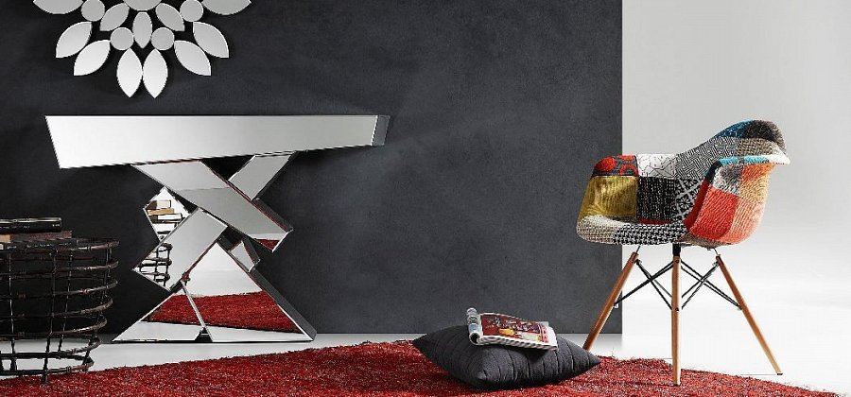
Argela, hauz.pl
Krzesło takie nawiązuje do stylistyki ekologii i recyklingu, gdyż na pierwszy rzut oka wydaje się jakby powstało z resztek różnych tkanin, które zebrano po całym dniu pracy u krawcowej. Z racji tego, że wzory na mniej więcej połowie fragmentów są czarno-białe, wpasuje się ono do salonu, gdzie ściany będą pomalowane w dwóch przeciwstawnych kolorach. Proponujemy, aby jedna ściana była czarna, a druga biała, lub można przy malowaniu wykorzystać inną kombinację kolorów, a mianowicie grafitowy i kremowy.
Pokój taki powinien być urządzony w awangardowym i minimalistycznym stylu, w którym zamiast mebli skrzyniowych królować będą oryginalne meble spełniające funkcję dekoracji. Na podłodze z jasnych, dużych gresowych płyt powinna znajdować się bordowa, jednolita wykładzina lub dywan, najlepiej bez wzorów, w surowym charakterze. Na ścianie pomalowanej na czarno lub grafitowo radzimy powiesić lustro, które będzie miało nietypową formę np. wzorów geometrycznych albo kwiatową. Dzięki ciemnemu tłu będzie odróżniać się od reszty mebli i dekoracji, a więc będzie przykuwać uwagę gości. Dodatkami w takim pomieszczeniu mogą być pufy, jaśki czy kosz na książki lub gazety. Krzesło Argela ma wymiary 82 (wysokość), 49 (szerokość) i 56 (głębokość), kosztuje 695 zł.
Siedzisko z polipropylenu.
Rigel to nazwa kolejnego modelu krzesła z kolekcji new Comer dostępnego w http://hauz.pl/ , które również ma nogi z drewna bukowego, pomalowanego bezbarwnym lakierem. Z tą różnicą, że jego siedzisko i oparcie wyprodukowano z polipropylenu w kolorze szarym lub białym. Można do niego zakupić okrągły stolik w białym kolorze, którego blat wykonano z tego samego materiału, którego użyto do stworzenia siedziska i oparcia krzesła.

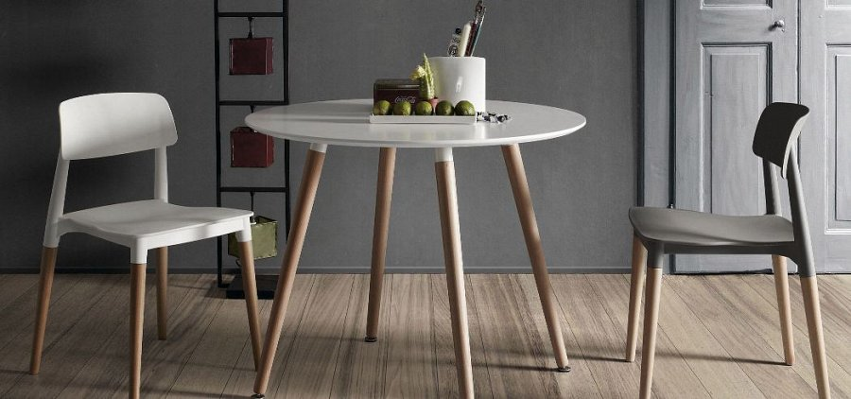
Rigel, hauz.pl
Produkt ten przeznaczony jest dla praktycznych osób, które chcą stworzyć komplet ze stolikiem i dwoma lub więcej krzesłami. Z racji niedużych rozmiarów stolika będzie nadawać się on do wypicia kawy przez mieszkających ze sobą partnerów, których dom lub mieszkanie urządzono w stylu retro. W takiej konfiguracji jedno krzesło powinno być szare, a drugie białe. Z racji tego, że blat jest biały, aby zrównoważyć te dwie barwy, ściany w takiej kuchni czy jadalni powinny być pomalowane na ciemno-szary kolor.
Dla dopełnienia stylistyki tradycyjnej radzimy zamontować w pokoju masywne, drewniane drzwi z ciężką metalową klamką, a podłogę wyłożyć jasno-brązowymi panelami. Wówczas zgrają się one z nogami krzeseł i stolika, które również wyprodukowano w jasno-brązowym kolorze, jednak trochę ciemniejszym niż podłoga. Krzesło Rigel ma wysokość 76 cm, szerokość 48, głębokość 48 i kosztuje 515 zł.

